# 放心购系统功能设计

# 1. 系统用户

系统主要用户包括：

1. 供应商
2. 团长
3. 团员
4. 职能监管人员
5. 平台运维人员

# 2. 系统结构

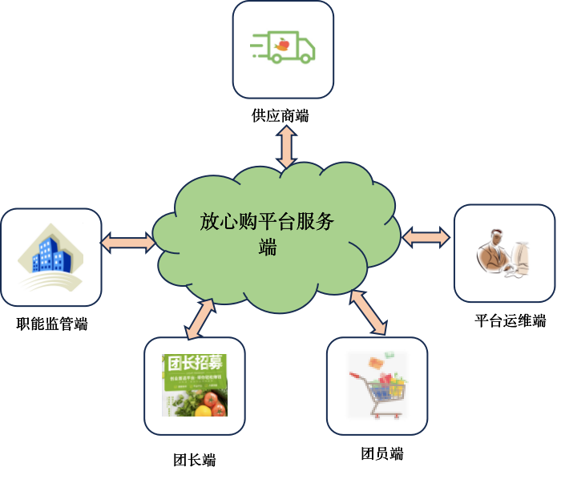

* 供应商端

供应商可以发布供应平台的商品信息，管理和查看各团长的订购的订单信息，包括订单状态和收款信息。

* 团长端

团长用户可以进行开团，以及对自己所开团购的全生命周期进行管理，查看投诉和评价信息。

* 团员端

用户可以浏览所有团购列表，注册后可以进入某一团购进行参团并选购商品，可以查询所参团（我的订单）的信息。可以对团购进行投诉和评价。

* 平台运维端

团长认证以及其他系统管理功能。

* 职能监管端

可以查看平台主要交易数据，投诉和评价信息。

# 3 系统功能

## 3.1 供应商端

供应商端的功能主要有：

### 发布商品清单

供应商通过Excel导入可供团长分销的商品清单，商品信息的内容包括：

* 名称
* 分类
* 描述
* 图片
* 批发规格
* 价格
* 商品编码

### 团购管理

可以查看团购的订货信息，包含团长信息，送货地址，各商品订购数目，付款信息，以及订单当前状态【包括已截团，团长已付款，已完成发货，已结束】。同时可以查看评价和投诉信息。

## 3.2 团长端

团长端功能包括：

### 供应商以及商品浏览

团长查看供应商所提供的商品清单，以分级方式组织商品，目前设三级，分别是：

1. 供应商
2. 商品分类
3. 商品列表

### 一键开团

团长可以浏览所有供应商提供的商品，进行开团，创建一个团购。

团购信息包括：

* 团购名称
* 供应商（一个团购只能从一个供应商选取商品）
* 联系二维码，比如团购群、个人微信号
* 商品信息(列表)
* 服务小区
* 团购时间（时间范围）

其中，商品信息从供应商的商品库中选择（目前不设库存管理，每个商品设置一个单团最大值），系统显示批发价，团长可以设置该商品的的团购价格。商品信息除了供应商提供的商品目录中的信息外，还可以加上团长推荐理由等信息。

完成开团后，团长可以将该团购分享到微信群中

### 团购生命周期

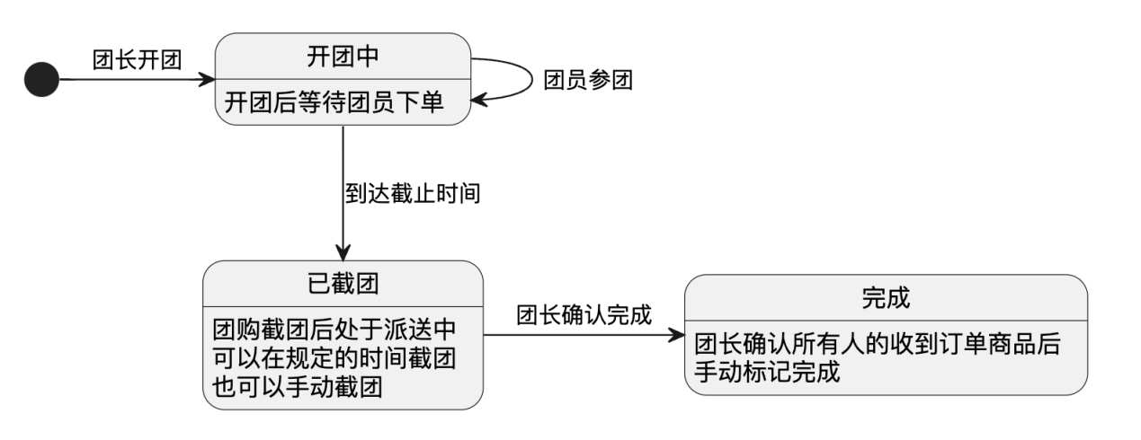

### 查询历史团购信息

团长可以对自己的团购信息进行查询，需要以时间倒序排列，查询条件为团购名称，团购状态。

团购列表，包括列表显示内容包括

* 团购名称
* 团购状态（开团中、已截团、已完成）
* 团购总金额
* 其他信息

### 自我信息维护

包括姓名，自提点(小区)管理

## 3.3 团员端

### 团员注册

团员在首次参团过程中可以注册成平台会员，团员信息包括

* 姓名
* 昵称
* 微信号（自动获取）
* 手机号
* 收货地址

### 参团

点击某个团购，可以选择商品加入购物车，结算，支付，确认收货等操作。

注意，可以选择团购中的部分商品，对每种商品分别指定采购数量，

### 我的团购

团员可以对自己所有参团的订单信息进行查询，需要以时间倒序排列

### 自我信息维护

包括对注册信息，如昵称，手机号进行维护管理

## 3.4 职能监管模块（相当于报表）

职能监管模块面向政府职能监管人员，提供平台各类统计数据查询，包括：

### 平台核心业务数据统计

包括供应商品交易量、总额，团长数量、开团数量等

### 评价统计

可以查看对供应商、团长，供应商品的评价及统计信息

### 投诉管理

可以管理对供应商、团长的投诉。

## 3.5 平台运维模块（可选）

平台维护模块功能包括：

### 团长订单管理

根据团长提供的申请，认证团长，开通团长用户。

### 系统后台管理

包括用户权限管理、角色管理、数据字典管理、日志管理等系统后台管理功能